L’INSTALLAZIONE DI MINICONDA

Ecco i passi da seguire per installare miniconda sul proprio PC:
- Passo preliminare: se non si è sicuri della correttezza ed integrità della propria attuale installazione di Miniconda, rimuoverla da “Installazioni” di Windows, cancellare la cartella relativa (in genere %USERPROFILE%/miniconda3 ) ove fosse rimasta, e fare reboot del PC.
- Installare Miniconda da qui
- premere il bottone verde “Download” in alto a destra
- premere il bottone verde "Get Started"
- inserire le proprie credenziali (qualsiasi)
- nella pagina di "Welcome to Anaconda" individuare il riquadro a destra per Miniconda
- premere il link Windows 64-bit Graphycal Installer, che scarica nella cartella Download del PC l’installer Miniconda3-latest-Windows-x86_64
- fare click sull’installer e seguire con attenzione tutti i passi del wizard di installazione:
  - scegliere l'opzione Just me
  - scegliere la directory di installazione (quella di default va bene, in genere %USERPROFILE%/miniconda3)
  - allo step “Advanced Installation Options – Customize how Miniconda3 integrates with Windows”, NON scegliere l'opzione avanzata Add Miniconda3 to my PATH environment variable. E’ sconsigliata dal wizard e crea problemi nel futuro.
  - poi spuntare “Register Miniconda3 as my default Python” - è consigliabile per una installazione ordinata. Nel caso si ottenga un messaggio simile al seguente, premere annulla e poi resettare il checkbox.
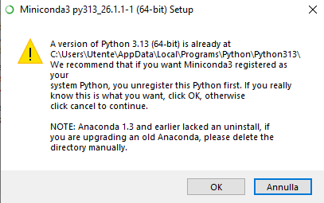
- completare l’installazione, che risulta, a processo finito, nella cartella %USERPROFILE%/miniconda3, a meno che non sia sta modificata nel wizard di installazione
- quindi, verificare la corretta installazione di miniconda in questo modo:
- nel “Cerca” del menù Windows (in fondo a sinistra)

digitare “anaconda”, ottenendo qualcosa di simile alla seguente immagine:
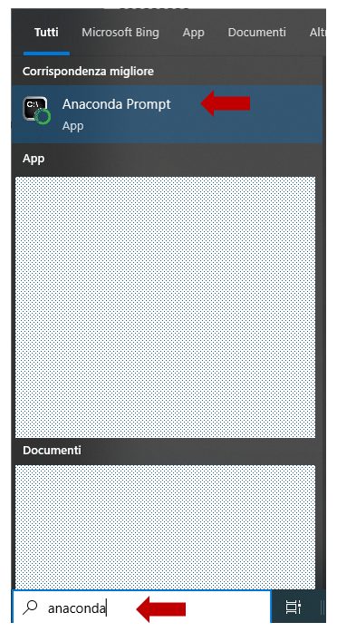

- attivare un “Anaconda Prompt” (non il prompt classico, attivabile digitando cmd nella barra di ricerca del menù Windows), che è reso disponibile dall’installazione di Miniconda. Si apre una finestra terminale di questo tipo:
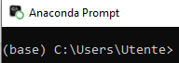
dove il nome Utente sarà differente per ogni utente.
- e sul terminale che appare, digitare: conda --version (che mostra la versione di Conda)
- se l’output a terminale mostra la versione 26.1.1 (a maggio 2026) o superiori, conda è installato correttamente.
- inoltre, sempre da Anaconda Prompt, eseguire questi 3 ulteriori comandi:
- python --version → mostra la versione del Python attualmente in uso (attiva); con l’ambiente base attivo, deve coincidere con quella del Python dell’installazione Miniconda
- where python.exe → con l’ambiente base attivo, deve riportare per primo il percorso del python.exe di Miniconda
- eventualmente: where conda.exe → mostra i percorsi associati a Conda/Miniconda – è normale ottenere più punti di accesso, purchè siano allo stesso miniconda (ad esempio %USERPROFILE%/miniconda3)

- Verificare quali ambienti virtuali Python (VE) di conda sono presenti sul PC con questo comando:
conda env list
Un output (tipico) di questo tipo:
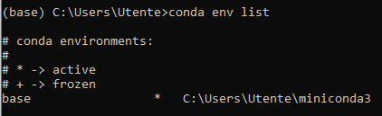
indica che al momento esiste un solo ambiente Conda:
(base) %USERPROFILE/miniconda3
e l’asterisco * al suo fianco dice che l’ambiente attivo è base.
Inoltre il prompt nella forma:
(base) C:/Users/Utente>
conferma la stessa cosa: Conda è disponibile e l’ambiente base è attivato.
La penultima riga dell’output + -> frozen indica semplicemente una possibilità di utilizzo
(il congelamento di un ambiente, che in genere non si usa) IGNORARLO.

Il valore effettivo della variabile di ambiente %USERPROFILE%, che indica il percorso della cartella principale dell’utente corrente, può essere verificato (da cmd) con il comando: echo %USERPROFILE%

